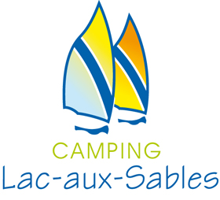
OFFRE D’EMPLOI

LE CAMPING LAC-AUX-SABLES, une entreprise bien établie dans la région, située sur un site enchanteur, qui se démarque par son service à la clientèle et le professionnalisme des ses employés, est à la recherche d'une personne pour occuper le poste de :

PRÉPOSÉE / PRÉPOSÉ À L’ACCUEIL

Lieu de travail : 200, rue Sainte-Marie
Lac-aux-Sables (Québec)
G0X 1M0

Sommaire de la fonction :
- Accueillir, informer et diriger la clientèle ;
- Prendre les réservations (téléphone et Internet) ;
- Utiliser un logiciel de réservation;
- Encaisser les recettes des ventes et balancer la caisse;
- Peut se voir confier toutes autres tâches connexes.

Profil recherché :
- Souci de la qualité du service à la clientèle;
- Connaissance de base en informatique;
- Capacité de travailler en équipe;
- Fiable, honnête, ponctuelle;
- Expérience dans un emploi similaire (atout);
- Capacité de travailler sous pression;
- Dynamique et fière d'un travail bien fait.

Conditions de travail :
Salaire offert : Selon l’expérience ;
Statut du poste : Plus ou moins 30 heures selon la période ;
Horaire : Jour, soir et fin de semaine
Durée de l’emploi : Saisonnier mi-juin à la Fête du travail (Formation sur place en mai).

Date prévue d'entrée en fonction : Le ou vers le 1er juin 2021.

IMPORTANT : Ne pas vous présenter à l’entreprise.

Inscrire le numéro de l’offre (LAS-105) sur votre CV et l’acheminer par courriel rh@lgconsilium.com ou par télécopieur 1-833-345-3030

Nous vous remercions de l’intérêt que vous porterez à l’offre d’emploi. Veuillez noter que seules les personnes candidates retenues seront contactées.

